TERMO DE CIÊNCIA E RESPONSABILIDADE

O empreendimento ROTA CAR CENTRO AUTOMOTIVO EIRELI, inscrito no CNPJ nº 31.834.487/0002-12, com sede na Avenida Washington soares, nº 5155, bairro José de Alencar, Fortaleza - CE, neste ato representado pelo seu responsável legal CARLOS ROBERTO DE SOUSA NETO LEITE portador do CPF: 794.067.003-44 declara estar ciente da necessidade de solicitar junto ao órgão competente a Outorga de direito de uso de água, bem como a Licença Ambiental e o Estudo Hidrossanitário.
Sendo, portanto, ciente que em caso de fiscalização a ausência desses documentos poderá implicar em sanções e/ou penalidades.
Para conhecimento, seguem abaixo as legislações pertinentes às pendências supracitadas.
- Lei nº 14.844, de 28 de dezembro de 2010, dispõe sobre a Política Estadual de Recursos Hídricos. O Capítulo VI da referida lei trata especificamente das águas subterrâneas.
- Decreto nº 23.067 de 11 de fevereiro de 1994, cria o Sistema de Outorga para Uso da Água.
- Lei nº 8221 de 28 de dezembro de 1998 dispõe sobre a propaganda e publicidade no município de Fortaleza e dá outras providências.

ROTA CAR CENTRO AUTOMOTIVO EIRELI
CNPJ: 31.834.487/0002-12
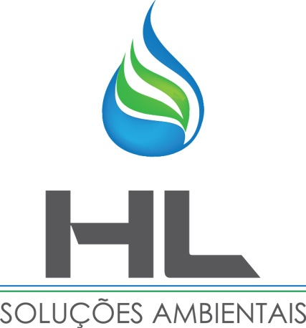

HL SOLUÇÕES AMBIENTAIS
Rua Eusébio de Sousa, Nº 473, José Bonifácio
CEP: 60050-110 / + 55 85 33938392
contato@hlsolucoesambientais.com.br

HL SOLUÇÕES AMBIENTAIS
Av. Aguanambi, Nº 790-A, Sala 13, Bairro de Fátima
CEP: 60055-401 / + 55 85 33938392
contato@hlsolucoesambientais.com.br

